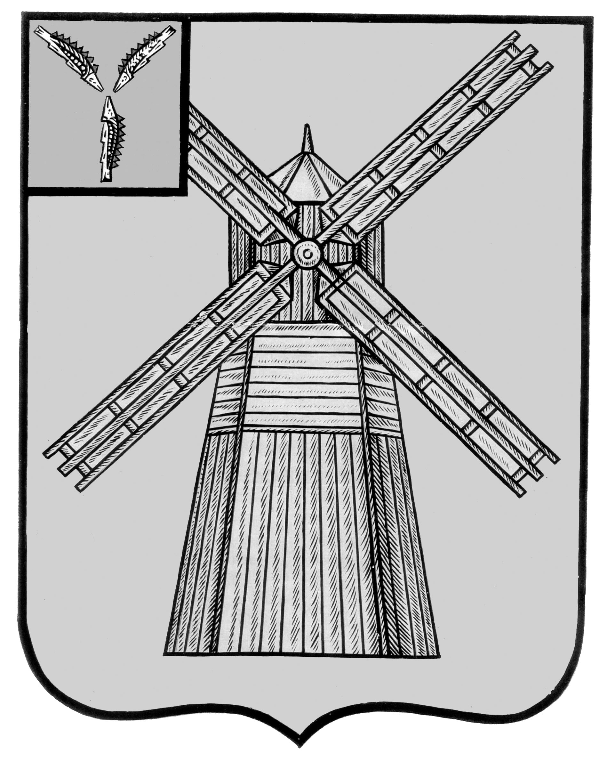

СОБРАНИЕ ДЕПУТАТОВ

ПИТЕРСКОГО МУНИЦИПАЛЬНОГО РАЙОНА САРАТОВСКОЙ ОБЛАСТИ
РЕШЕНИЕ
от 1 ноября 2016 года № 2-1

Об избрании на должность главы
Питерского муниципального района

В соответствии со ст. 37 Федерального закона от 6 октября 2003 года № 131- ФЗ «Об общих принципах организации местного самоуправления в Российской Федерации», п.6 ст. 27 Устава Питерского муниципального района Саратовской области Собрание депутатов Питерского муниципального района РЕШИЛО:
1. Избрать на должность главы Питерского муниципального района Егорова Сергея Игоревича.
2. Настоящее решение вступает в силу со дня принятия.
3. Опубликовать настоящее решение в районной газете «Искра».

Председатель Собрания депутатов
Питерского муниципального района В.Н.Дерябин

